Curso JavaScript para principiantes

Contenido del curso:

-Introducción
-Tipos de datos primitivos
-Funciones
-Lógica con JS

-Introducción

Que es javaScript

Es un lenguaje de programación web comúnmente usado en HTML
para controlar la lógica y el comportamiento.

Se puede usar para desarrollos fronend y backend (navegador y servidor)

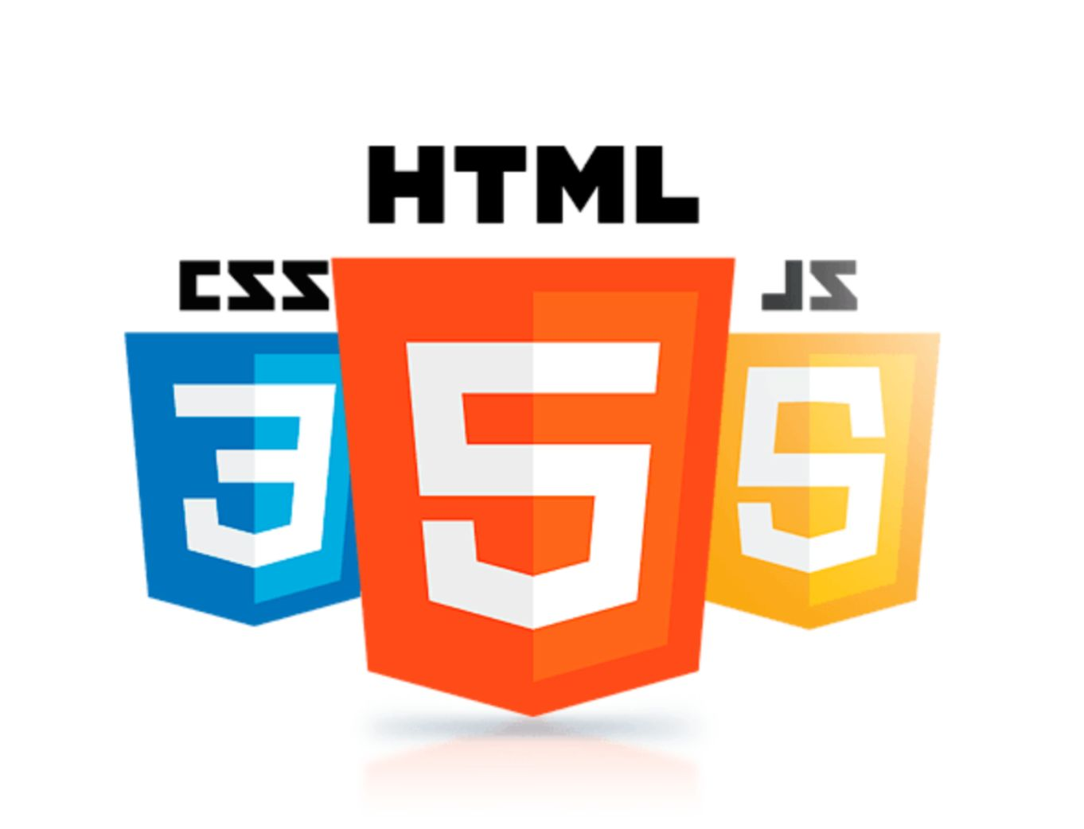
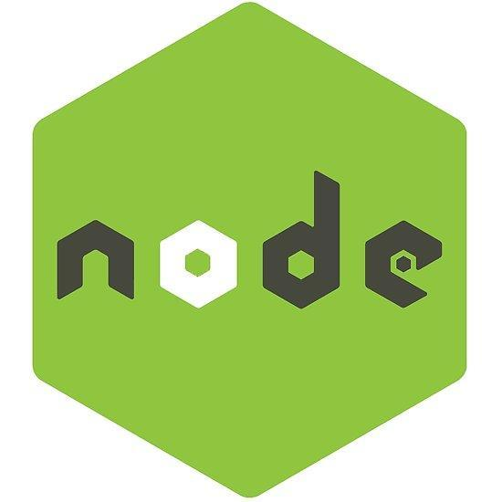
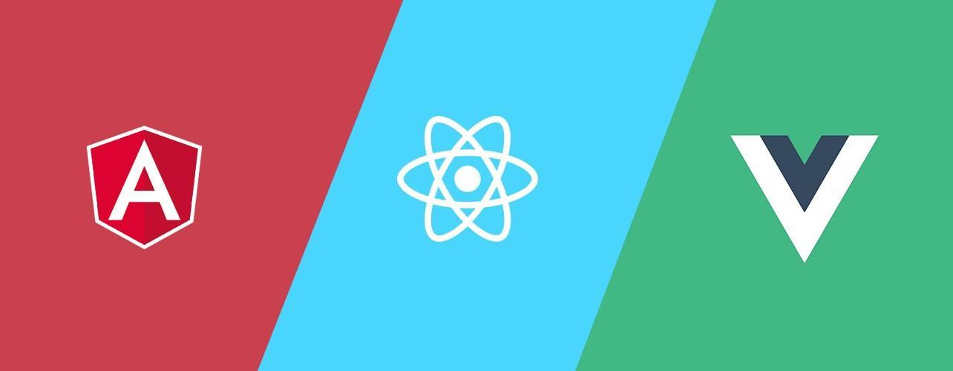
-Creando nuestro primer script

Podemos introducir nuestro script de dos maneras con la etiqueta <script>

<script type="text/javascript" ></script>

Para escribir el código en el propio HTML

o
<script src=”app.js” ></script>

Para escribir el código en un fichero externo

Para hacer unas pruebas vamos a abir la consola de nuestro navegador, que usuarlmente se abre pulsando F12

Vamos a probar diferentes maneras de mostrar mensajes con:

alert(‘Prueba’) Mensaje emergente

console.info(‘Prueba’) Información en consola

console.log(‘Prueba’) Log en consola

console.warn(‘Prueba’) Advertencia en consola

console.error(‘Prueba’) Error en consola

También podemos hacer uso de debugger para parar las instrucciones en un punto específico. Esto se suele usar a la hora de depurar el script
-Variables

Podemos crear variables con:

var varible1 = ‘var1’

Pueden usarse incluso si no se les ha asignado un valor

let variable2 = ‘var2

Tienen que tener un valor asignado para poder usarlas
const variable3 = ‘var3’

Conservan su valor durante todo el programa

Para recuperarlas no tenemos nada mas que escribir su identificador en la consola o donde nos haga falta

Ejemplo:

console.log(variable1)

Las variables pueden ser globales o locales.

Se diferencias por donde podemos llamar a cada una de ellas. Mientras que las variables globales serán accesibles desde cualquier parte del programa, las variables locales solo serán visibles desde la parte del código que se ejecutan
-Tipos de datos primitivos

-number

Engloba cualquier tipo de número, ya sea positivo, negativo o con decimales.
Podemos realizar cualquier tipo de operación básica como sumar, restar, multiplicar o dividir, ademas de poder compararlos

También podemos hacer uso de otras herramientas como:

typeof variable Devuelve el tipo de variable

isNaN(variable) Verdadero si la variable parámetro no es un número

variable.toString() Devuelve la variable como cadena

variable.toFixed() Devuelve la variable redondeada a tanto decimales cono indiquemos

-String

Es cualquier cadena de caracteres o texto. Podemos concatenar cadenas, compararlas…

Para concatenar cadenas nos vale con hacer ‘variable1’ + ‘variable2’

Otras herramientas son:

typeof variable Igual que con los números, devuelve el tipo de variable

variable.lenght Indica la cantidad de caracteres que contiene la cadena

variable.includes(‘cadena’) Verdadero si la variable (tipo texto) contiene la cadena especificada

variable.slice(inicio, final) Devuelve una cadena entre las dos cifras indicadas

variable.replace(esto, esto_otro) Intercambia el contenido de una cadena con otro

variable.trim() Limpia los espacios de una cadena que se entren antes o después

variable.split(‘separador’) Devuelve un array con las cadenas separadas por el separador

-Boolean

Tipo de dato que almacena el estado de una variable. Solo puede ser true o false

Para hacer uso de este tipo de dato, usamos Boolean(expresion). Lo cual nos devolverá el resultado

-Otros tipos de datos

También existe otro tipo de datos los cuales se utilizan para indicar la ausencia de valor, estos son undefined y null

undefined es el valor que nos devolverá una variable que hemos declarado en algún punto del ámbito actual pero que no se le ha asignado un valor

Por otro lado null es el valor que nos devolverá una variable sin un valor establecido. Debemos asignarle a una variable el valor null para que esta no tenga valor. También hay que decir que se le asignamos a una variable el valor null, el typeof de esta variable nos devolverá object
-Funciones

La funciones son un conjunto de tareas que se ejecutan en un nuevo entorno (las variables que se declaren ahí se quedarán ahí)

Una función tendría este aspecto:

function nombreFuncion( var1, var2, ...) {
instrucciones
}

Para ejecutar la función nos basta con llamar a la función de esta manera:

nombreFuncion( param1, param2, …)

Una función también puede devolver un valor con un return. Esto hará que la función devuelva un valor a terminar su ejecución. La forma de usar el return es esta:

function nombreFuncion( var1, var2, ...) {
return var3;
}

var2 = nombreFuncion(var1, var2)

-Funciones anónimas

La funciones anónimas son una forma de usar funciones la cual no necesita de una declaración previa

var variable = function( parametro1 ) {
return parametro1;
}

otra forma de usar funciones anónimas es con flecha

var varible = (parametro) => “Hola “ + variable

-Lógica con JavaScript

Para resolver nuestro problemas en JavaScript (y en cualquier otro lenguaje) es recomendable que hagamos un diagrama de flujo. Esto no ayudará a ver las posibles soluciones que le podemos dar a un problema. Para poder pasarlo a JavaScript utilizaremos condicionales.

Para comprobar si una condición se cumple utilizaremos in, else if, else…

Y para comparar valores utilizaremos == 0 ≡ (valor, y valor y tipo respectivamente), && (and), || (or), <, > , <= y >=

var n = 5;
var y = 3;

if (n > Y) {
console.log(‘Es mayor’)
} else if(n == y) {
console.log(‘Es igual’)
} else {
console.log(‘Es menor’)
}

